EMENDA MODIFICATIVA Nº ____ AO PROJETO DE LEI Nº 39/2015, DE 31 DE JULHO DE 2015.

O VEREADOR, signatária no uso de suas atribuições legais e regimentais, de acordo com o que dispõe o art. 153 do Regimento Interno apresenta Emenda Modificativa ao PL 39/2015 que “Dispõe sobre as Diretrizes Orçamentárias para o Exercício Financeiro de 2016 e dá outras providências”, nos seguintes termos:

JUSTIFICATIVA:

Tal adequação faz-se necessária para atender orientação técnica da Assessoria Jurídica.

Canela, 08 de setembro de 2015.

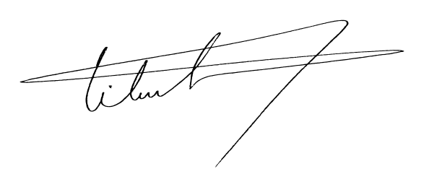
Vilmar da Silva Santos
VEREADOR - PMDB

EMENDA MODIFICATIVA Nº ____ AO PROJETO DE LEI Nº 39/2015, DE 31 DE JULHO DE 2015.

Art. 1º. Fica alterado o art. 14 do PL 39/2015 que “Dispõe sobre as Diretrizes Orçamentárias para o Exercício Financeiro de 2016 e dá outras providências”, que passa a ter a seguinte redação:

“Art. 14 A Lei Orçamentária conterá reserva de contingência constituída de dotação global e será fixada, em até 3% (três por cento) da receita corrente líquida prevista para o Município, destinada ao atendimento:

I – de passivos contingentes – 1%;

II – de riscos e eventos fiscais imprevistos – 2%:
a) 1% cobertura de créditos adicionais nos termos da Portaria nº 163, da Secretaria do Tesouro Nacional, art. 8º da Lei Complementar nº 101, de 2000.
b) 1% para demais riscos e eventos fiscais.

Parágrafo único. A partir do dia 5 do mês de dezembro de 2016 a reserva de contingência poderá ser utilizada livremente como fonte de recursos para a abertura de créditos adicionais.”

Vilmar da Silva Santos
VEREADOR - PMDB

